FASE 2

Preparar estructura del proyecto
C:\
└── 2026_DesarrolloWeb
└── SanatorioMedicoStack2
│
├── backend
│
├── database
│
├── docs
│
└── frontend

FASE 3

Base de Datos

Instalar PostgreSQL en Docker

Abrir Docker Desktop

Confirma que en la parte inferior izquierda aparezca:

Engine running

Instalar imagen de PostgreSQL en Docker

Abrir CMD y ejecutar

docker pull postgres:18

Al finalizar instalación verificar

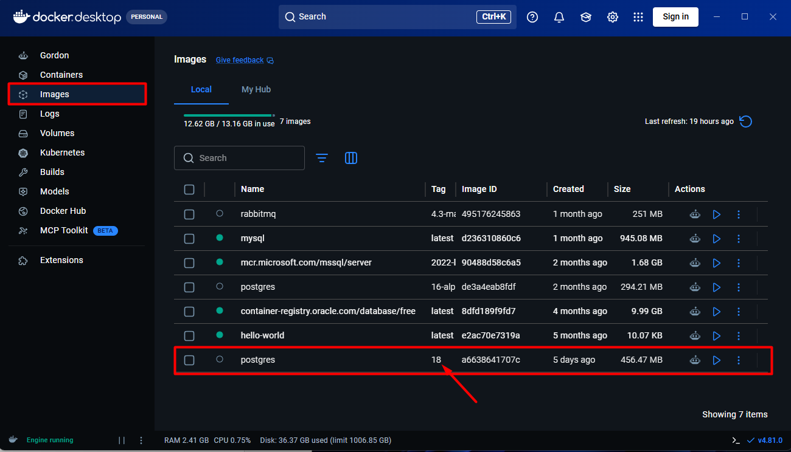

Instalar volumen de PostgreSQL en Docker

Abrir CMD y ejecutar

docker volume create postgres_desarrolloweb_data

Al finalizar instalación verificar

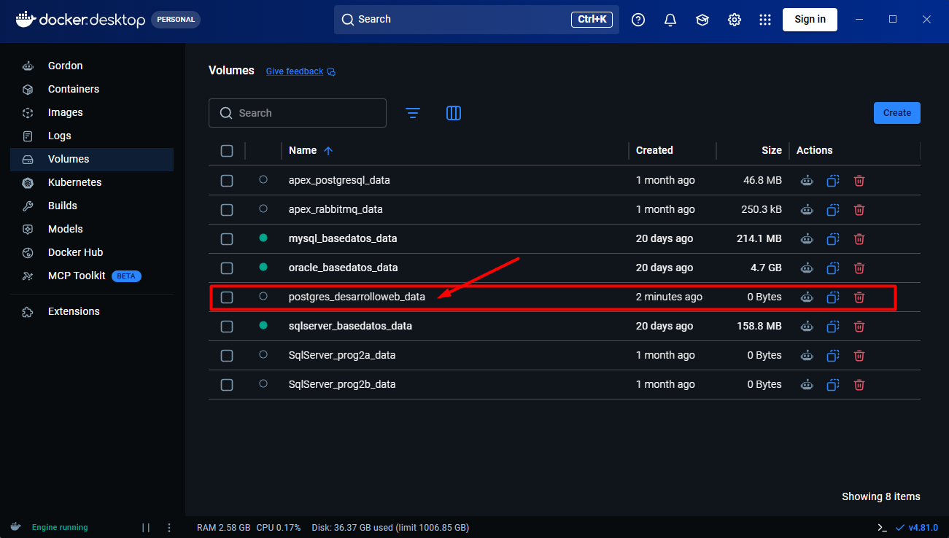

Instalar contenedor de PostgreSQL en Docker

Abrir CMD y ejecutar
docker run ^
--name postgres_desarrolloweb ^
--hostname postgres_desarrolloweb ^
--restart unless-stopped ^
-e "POSTGRES_USER=postgres" ^
-e "POSTGRES_PASSWORD=Desarrolloweb_2026*" ^
-p 5432:5432 ^
-v postgres_desarrolloweb_data:/var/lib/postgresql ^
-d postgres:18

Al finalizar instalación verificar

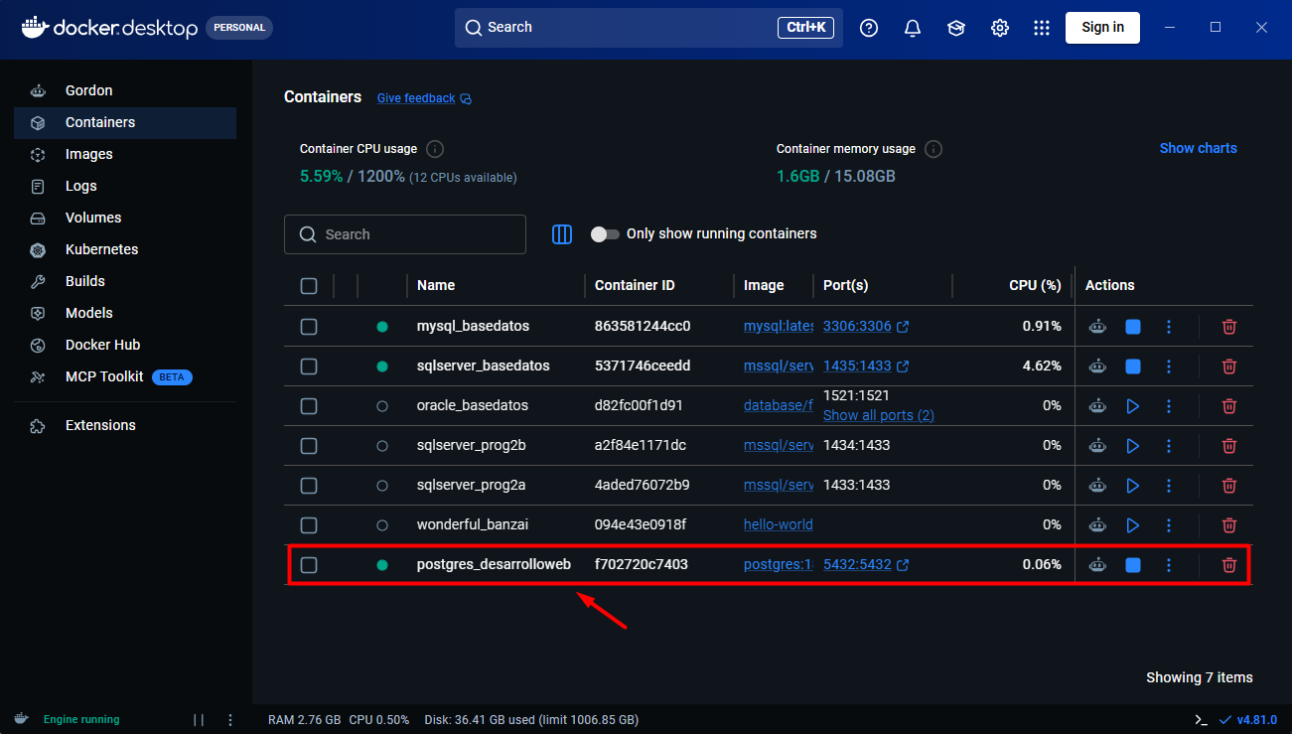

Configurar pgAdmin con PostgreSQL

Abrir desde menú pgAdmin

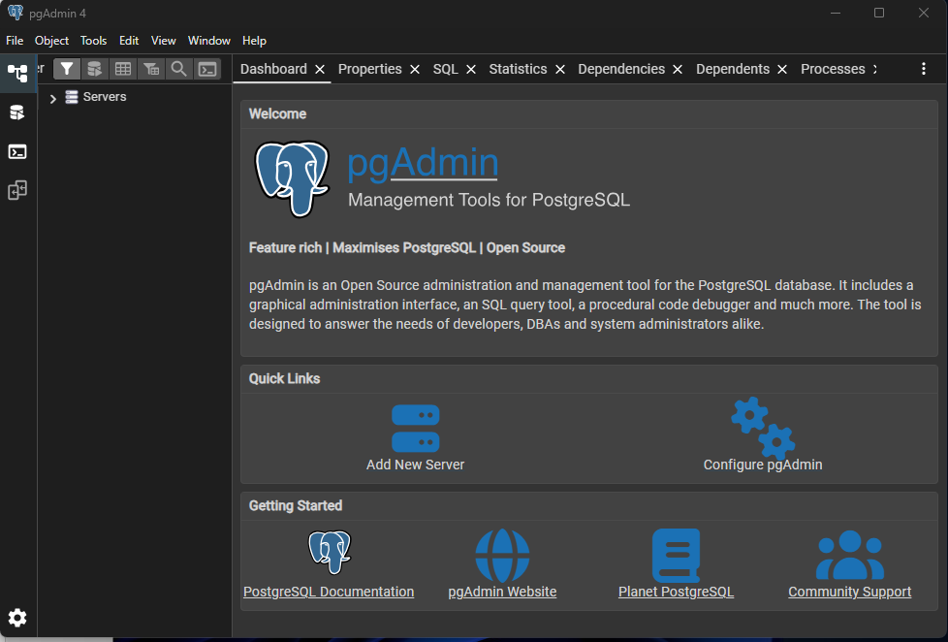

Configurar PostgreSQL

Clic Servers → clic derecho → Register → Server...

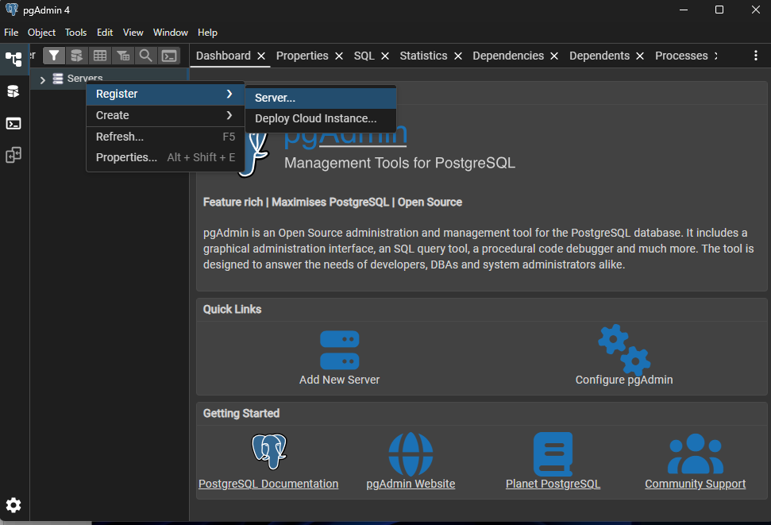

Configuración Etiqueta General

Name: PostgreSQL Desarrollo Web
Server group: Servers
Background: X
Foreground: X
Connect now?: Activado
Comments: Vacío

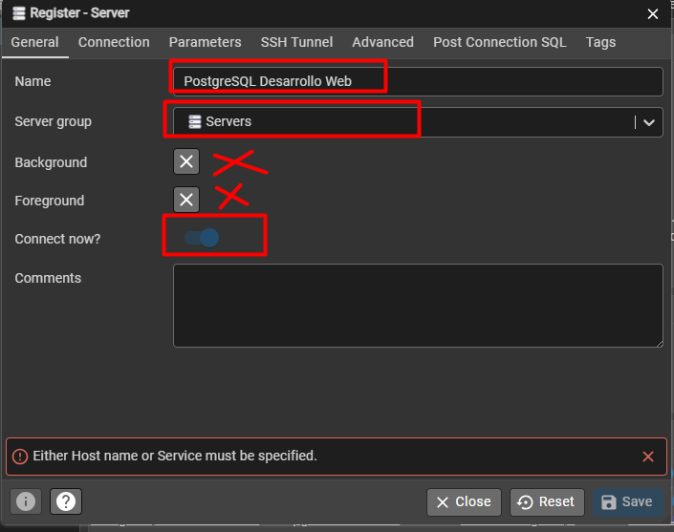

Configuración Etiqueta Conenection

Host name/address: localhost
Port: 5432
Maintenance database: postgres
Username: postgres
Password: Desarrolloweb_2026*
Save password: Activado

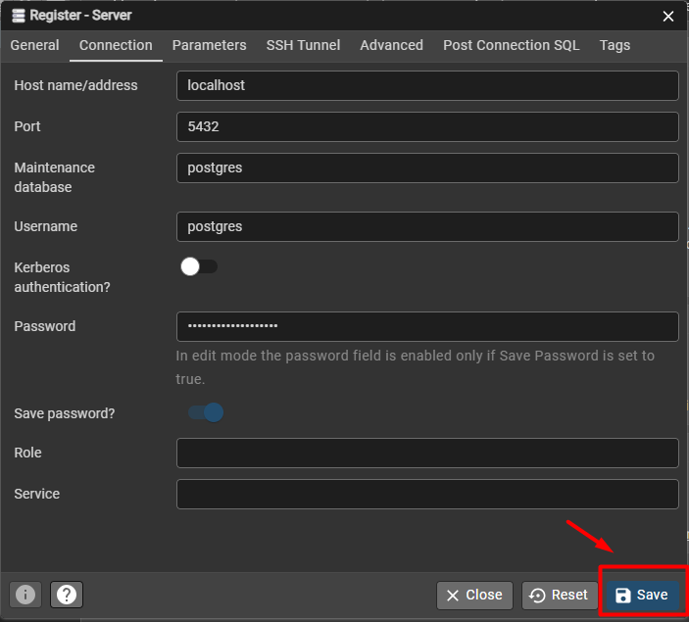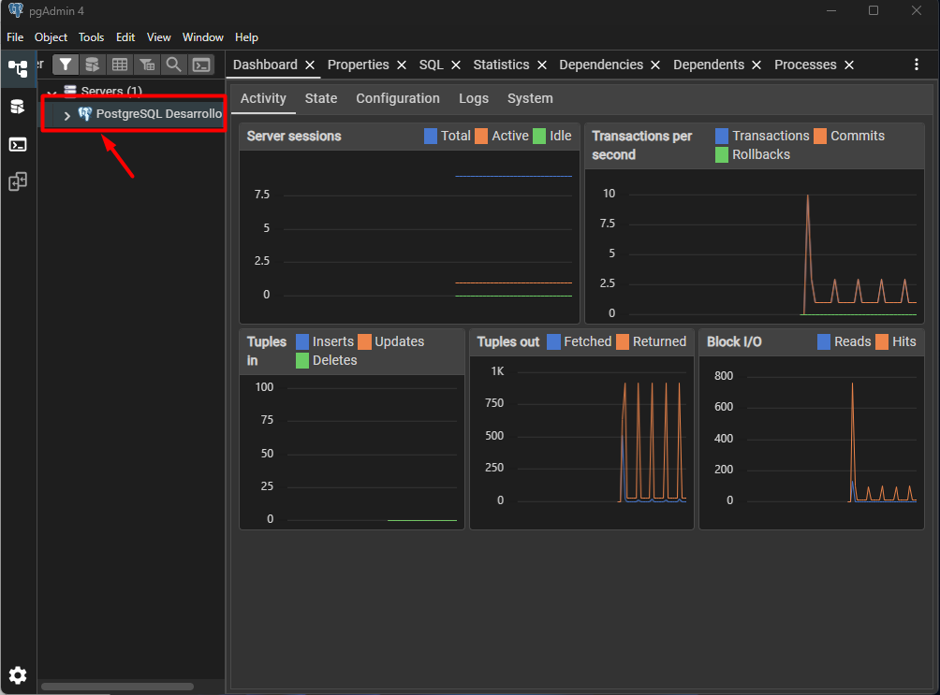

Crear Base de Datos

Clic izquierdo en Servers

└── PostgreSQL Desarrollo Web

└── Databases

└── postgres

Clic derecho en postgres selecciona:

Selecciona: Query Tool

Ejecuta únicamente el siguiente script

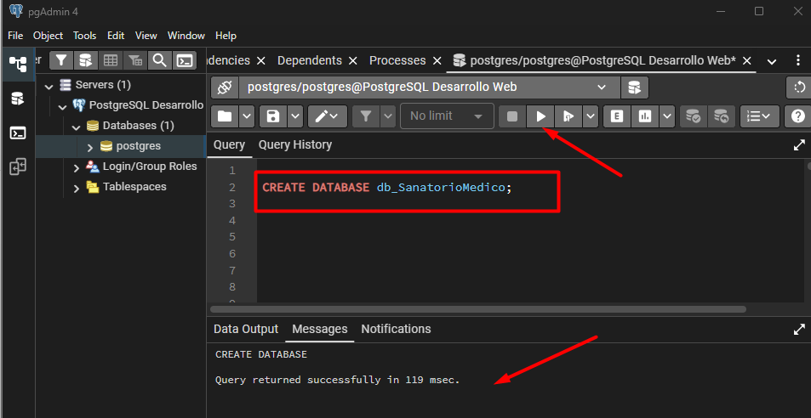

Crear Tablas

Haz clic sobre derecho en db_sanatoriomedico.

Selecciona Query Tool.

Abre script Sql para creación de tablas

Comenta el código de creación de base de datos

Selecciona el script de tablas con Ctrl+A

Clic en ejecutar

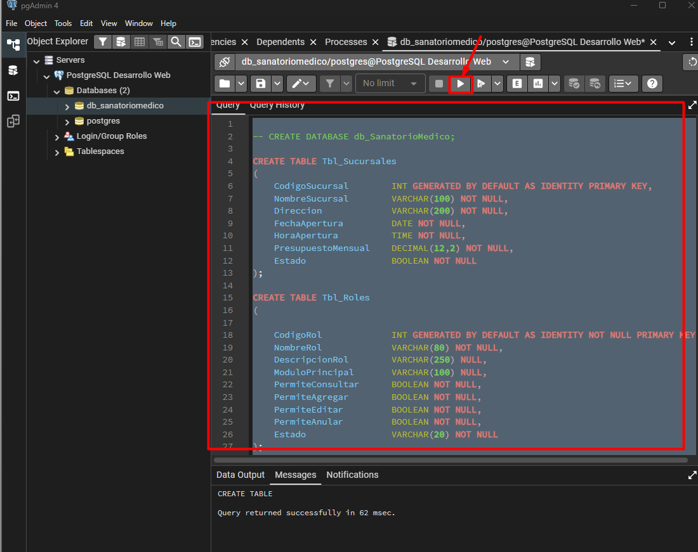

Validar que tablas se crearon correctamente

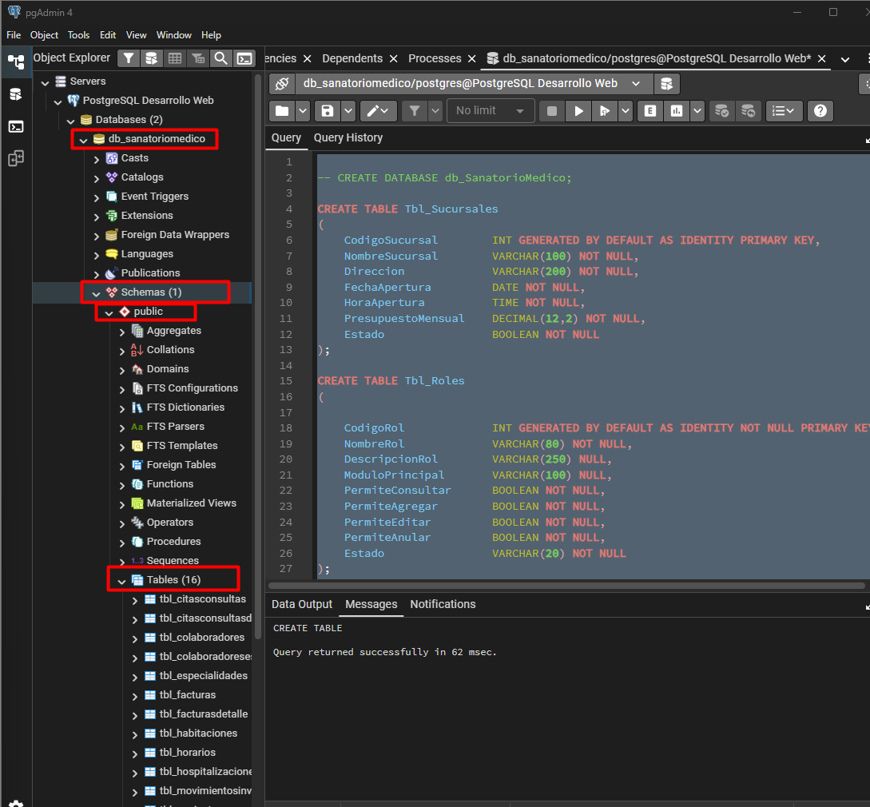

Crear script base de datos

Haz clic sobre derecho en db_sanatoriomedico.

Selecciona Query Tool.

Abre script Sql para creación de datos de prueba

Selecciona el script de tablas con Ctrl+A

Clic en ejecutar

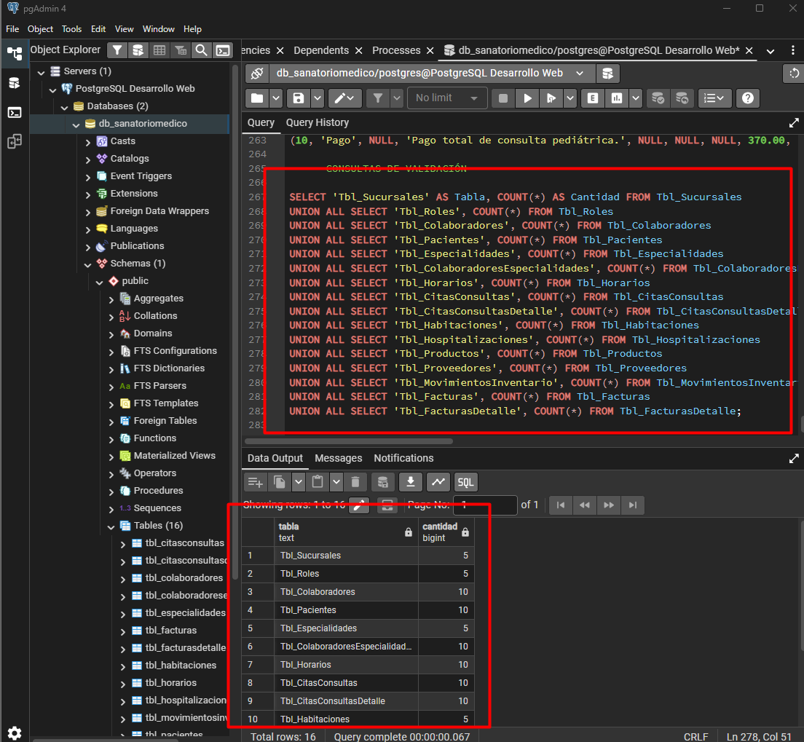

Crear script stored procedure

Haz clic sobre derecho en db_sanatoriomedico.

Selecciona Query Tool.

Abre script Sql para creación de stored procedure

Selecciona el script completo con Ctrl+A

Clic en ejecutar

Despues de ejecutar validar los siguientes script

SELECT * FROM Usp_Sucursales_Consultar();

SELECT * FROM Usp_Sucursales_Buscar(1);

SELECT * FROM Usp_Sucursales_Agregar
(
'Sucursal Prueba',
'Zona 1, Ciudad de Guatemala',
'2026-08-30',
'08:00:00',
250000.00,
TRUE
);

SELECT * FROM Usp_Sucursales_Editar
(
6,
'Sucursal Prueba Modificada',
'Zona 10, Ciudad de Guatemala',
'2026-08-30',
'09:00:00',
300000.00,
TRUE
);

SELECT * FROM Usp_Sucursales_Eliminar(6);

SELECT * FROM Usp_Sucursales_Consultar();

SELECT * FROM Usp_Sucursales_Buscar(9999);

FASE 4

Crear el proyecto NestJS

Crear proyecto

Abre CMD e ingresar a la ruta del proyecto backend

cd C:\2026_DesarrolloWeb\SantarorioMedicoStack2\backend>

Ejecuta cmd

nest new sanatorio-medico-api

Cuando pregunte por administrador de paquetes, selecciona npm y luego enter:
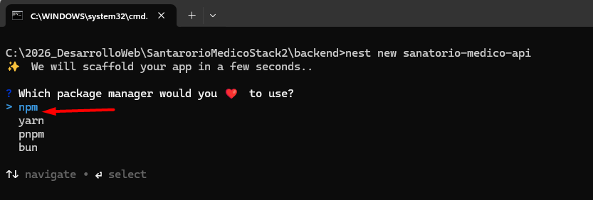

En la siguiente pregunta selecciona N y luego enter
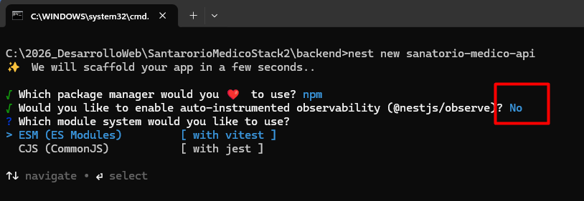

En la siguiente pregunta selecciona ESM (ES Modules) [with vitest] y luego enter
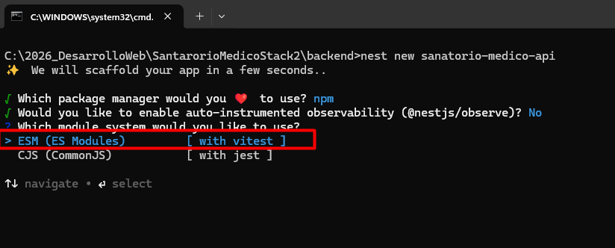

Cuando la instalación finalice, debe mostrarle lo siguiente

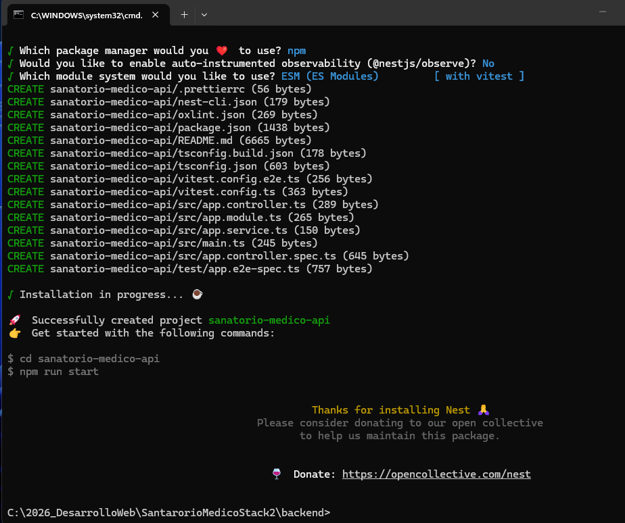

Validar que se creó el proyecto con la estructura de carpetas

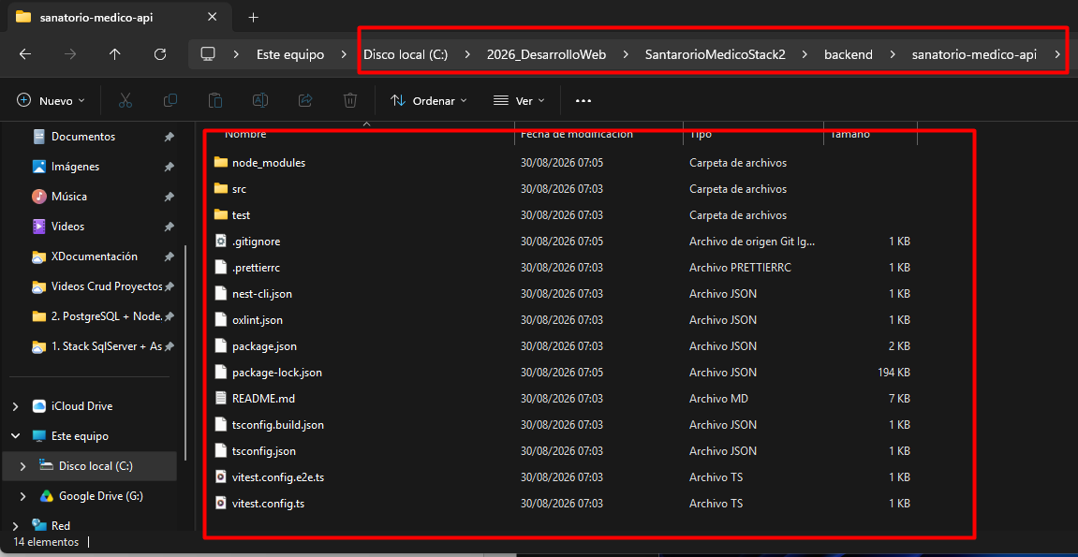

Probar backend

Abre CMD e ingresar a la ruta del proyecto backend

C:\2026_DesarrolloWeb\SantarorioMedicoStack2\backend>

Ejecutar en cmd

cd sanatorio-medico-api

Ejecutar en cmd

npm run start:dev

Debe mostrar algo similar
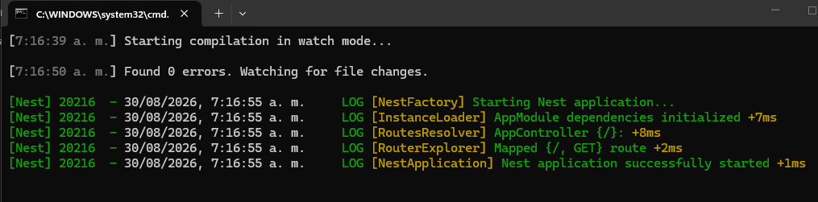

Ingresar al explorador y escribir ruta

http://localhost:3000

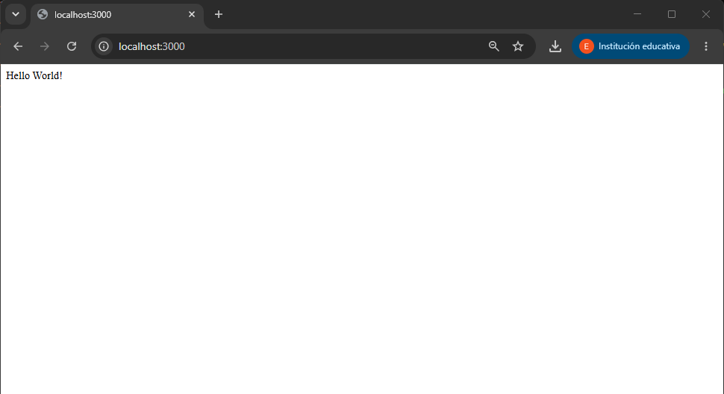

Abrir proyecto en visual code

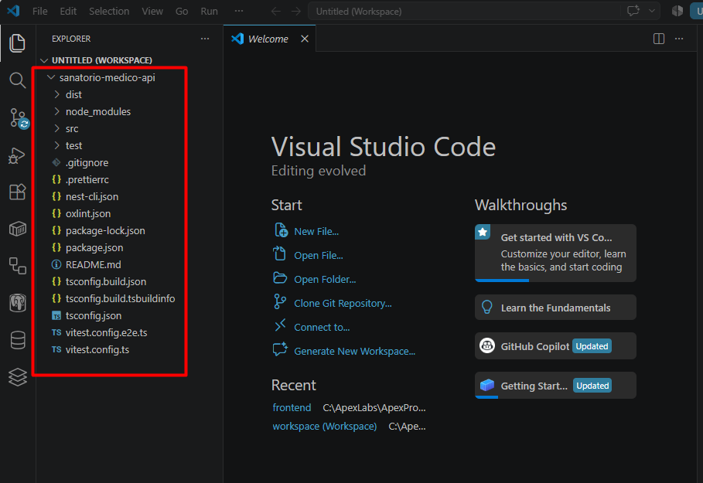

Integrar proyecto backend con PostgreSQL

Detener temporalmente el servidor backend

En el cmd donde se esta ejecutando el backend ejecuta:

Ctrl + C

Cuando haga la siguiente pregunta ¿Desea terminar el trabajo por lotes (S/N)?

Responde S y presiona enter

Intalar paquete pg (PostgreSQL) en el proyecto backend

En el cmd abre la siguiente ruta: C:\2026_DesarrolloWeb\SantarorioMedicoStack2\backend\sanatorio-medico-api

Ahora ejecuta el primer comando:

npm install pg

Cuando finalice el comando anterior, ejecuta el segundo comando:

npm install --save-dev @types/pg

configurar variables de entorno de Base Datos y Docker

Desde la misma ruta:

C:\2026_DesarrolloWeb\SantarorioMedicoStack2\backend\sanatorio-medico-api>

Ejecuta en cmd

npm install @nestjs/config

¿Para qué sirve?

Nos permitirá almacenar configuraciones como:

Host PostgreSQL

Puerto Base de datos

Usuario

Contraseña

Crear en Visual Code el archivo .env

Clic derecho sobre archivo raíz sanatorio-medico-api

Clic nuevo archivo

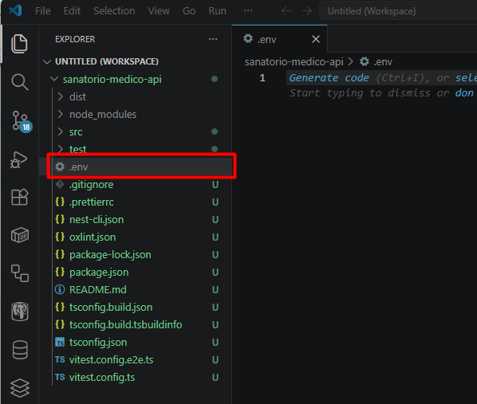

Dentro del archivo .env pegar el siguiente código

DB_HOST=localhost

DB_PORT=5432

DB_USER=postgres

DB_PASSWORD=Desarrolloweb_2026*

DB_NAME=db_sanatoriomedico

Verificar que en .gitignore exita el archivo creado

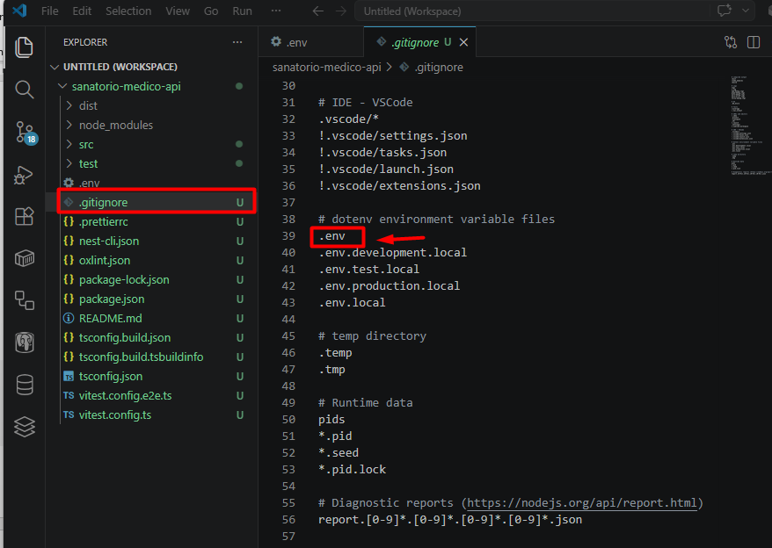

ConfigModule en NestJS

Ahora vamos a indicarle a NestJS que utilice las variables que guardamos en .env.

En visual code, abre archivo:

Sanatorio-medico-api

src

app.module.ts

Pega el siguiente código:
import { Module } from '@nestjs/common';
import { ConfigModule } from '@nestjs/config';
import { AppController } from './app.controller.js';
import { AppService } from './app.service.js';

@Module({
imports: [
ConfigModule.forRoot({
isGlobal: true,
}),
],
controllers: [AppController],
providers: [AppService],
})
export class AppModule {}

Validar que backend siga funcionando correctamente

Abre cmd en la ruta: sanatorio-medico-api

Posterior ejecuta:

npm run start:dev

Abre en explorador la siguiente url:

http://localhost:3000

Si aparece “ Hello Word” es porque toda la configuración esta correcta

Integrar base de datos db_sanatorio con backend

Configurar carpeta Database

En visual code, abre archivo:

Sanatorio-medico-api

src

crear carpeta llamada: database

Ahora crea el archivo llamado

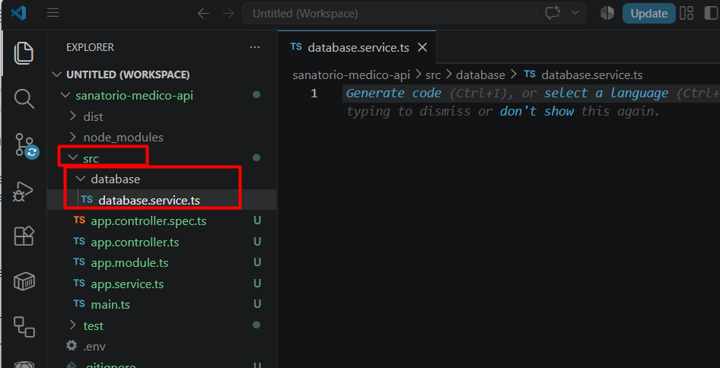

Dentro del archivo database.service.ts

Pega el siguiente código:

import { Injectable, OnModuleDestroy } from '@nestjs/common';
import { ConfigService } from '@nestjs/config';
import { Pool } from 'pg';

@Injectable()
export class DatabaseService implements OnModuleDestroy {
private readonly pool: Pool;

constructor(private readonly configService: ConfigService) {
this.pool = new Pool({
host: this.configService.get<string>('DB_HOST'),
port: Number(this.configService.get<string>('DB_PORT')),
user: this.configService.get<string>('DB_USER'),
password: this.configService.get<string>('DB_PASSWORD'),
database: this.configService.get<string>('DB_NAME'),
});
}

async query(text: string, params?: unknown[]) {
return this.pool.query(text, params);
}

async probarConexion(): Promise<boolean> {
const resultado = await this.pool.query(
'SELECT NOW() AS fecha_servidor;',
);

return resultado.rowCount !== null && resultado.rowCount > 0;
}

async onModuleDestroy() {
await this.pool.end();
}
}

Dentro del archivo src/app.module.ts

Pega el siguiente código:

import { Module } from '@nestjs/common';
import { ConfigModule } from '@nestjs/config';
import { AppController } from './app.controller.js';
import { AppService } from './app.service.js';
import { DatabaseService } from './database/database.service.js';

@Module({
imports: [
ConfigModule.forRoot({
isGlobal: true,
}),
],
controllers: [AppController],
providers: [
AppService,
DatabaseService,
],
})
export class AppModule {}

primera prueba real de conexión NestJS → PostgreSQL.

Abre el archivo: src/app.controller.ts

Pega el siguiente código:

import { Controller, Get } from '@nestjs/common';
import { DatabaseService } from './database/database.service.js';

@Controller()
export class AppController {
constructor(private readonly databaseService: DatabaseService) {}

@Get()
getHello(): string {
return 'Hello World!';
}

@Get('database/test')
async probarConexion() {
const conexion = await this.databaseService.probarConexion();

return {
exito: conexion ? 1 : 0,
mensaje: conexion
? 'Conexión con PostgreSQL realizada correctamente.'
: 'No fue posible conectar con PostgreSQL.',
};
}
}

Si el servicio se esta ejecutando

En el cmd escribe el siguiente comando

Control+C

Luego vuelve a ejecutar el servicio

Ejecuta en el cmd

npm run start:dev

Despues en el navegador escribe la siguiente url
http://localhost:3000/database/test

Si te muestra el siguiente mensaje es porque la configuración quedo correcta
